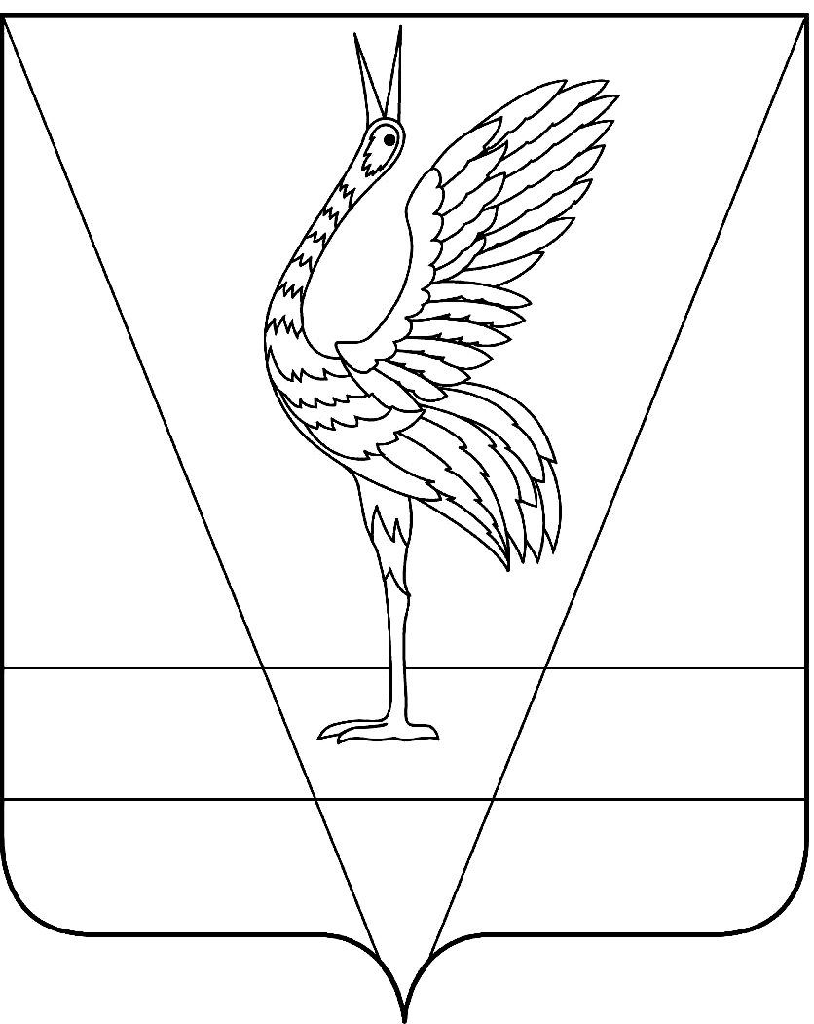
АДМИНИСТРАЦИЯ УЖУРСКОГО РАЙОНА
КРАСНОЯРСКОГО КРАЯ

ПОСТАНОВЛЕНИЕ

19.07.2021 г. Ужур № 594

О предоставлении разрешения на условно разрешенный вид использования земельного участка

Рассмотрев заявление администрации Ильинского сельсовета в лице Сецко Олега Леонидовича, руководствуясь статьями 37 и 39 Градостроительного Кодекса Российской Федерации, Уставом Ужурского района Красноярского края, на основании Заключения комиссии о проведении публичных слушаний по проекту решения о предоставлении разрешения на условно разрешенный вид использования земельного участка и рекомендаций комиссии о предоставлении такого разрешения, ПОСТАНОВЛЯЮ:
1. Предоставить разрешение на условно разрешенный вид использования земельного участка с кодом 5.1 «Спорт» земельному участку с кадастровым номером 24:39:2800001:1222, площадью 848 кв.м., местоположением: Красноярский край, Ужурский район, с.Ильинка, ул.Главная, территориальная зона ОД-3 «Зона учебных учреждений».
2. Постановление вступает в силу со дня его подписания.

И.о. главы района Ю.П. Казанцев

